MAT 8. RAZRED (ponedeljek, 6. 4. 2020)

Rešitve nalog: SDZ (4. del), str. 59/ 3, 4, 6
str. 60/ 7

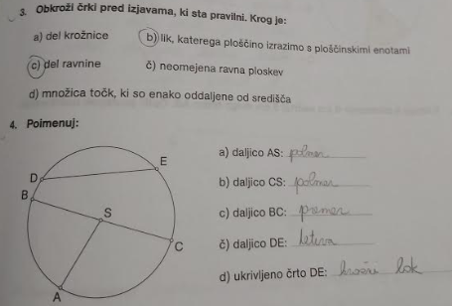

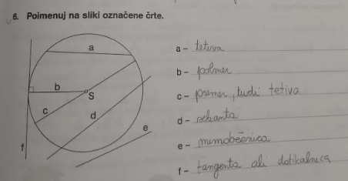

7.
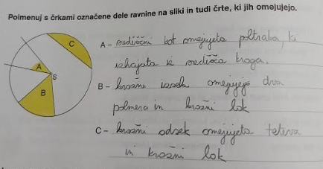

OBRAVNAVA NOVE UČNE SNOVI: ŠTEVILO $π$ IN OBSEG KROGA

V SDZ (4. del) si preberi vse o ŠTEVILU $π$ in OBSEGU KROGA (str. 62-65).
V zvezek zapiši naslov: ŠTEVILO $π$ IN OBSEG KROGA.

V iučbeniku: https://eucbeniki.sio.si/mat8/838/index1.html primerjaj obsege kovancev z dolžino njihovega premera tako, da izračunaš količnik med obsegom kovanca in dolžino premera.
Tabelo preriši v zvezek. o – obseg, d - premer
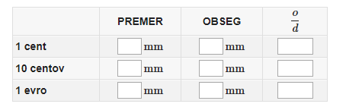

Zapiši si v zvezek:
OBSEG KROGA in DOLŽINA PREMERA sta premo sorazmerni količini. Količnik med OBSEGOM in DOLŽINO PREMERA istega kroga je STALEN.
Označimo ga z malo grško črko $π$ (pi) in zapišemo: $o :2r=π.$
Število $π$ ima neskončno veliko decimalk. Pri računanju navadno uporabljamo približno vrednost $3,14.$ Lahko pa uporabimo tudi približek, izražen z ulomkom $\frac{22}{7}.$
OBSEG kroga izračunamo po obrazcu:
$o=2∙π∙r$ 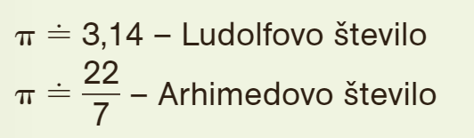

OBSEG KROGA izračunamo tako, da polmer $r$ pomnožimo z $2π$ ali pa premer $2r (d)$ pomnožimo s $π.$

V SDZ (4. del) reši naslednje naloge: str. 66, 67/ 2, 3, 4, 5
Pri 4. nalogi za $π$ uporabi približek $3,14.$

